Description projet imageThumbnailing

**Etudiant : POIRIER Simon / MS SIO**

Réalisation des attendus :

|  |  |
| --- | --- |
| Tests : pytest | Ok |
| Celery | Non |
| redis | Non |
| BDD sqlite3 | Ok |
| swagger | Ok |
| requirements | Ok |
| readme | Ok |
| Pylint / flake8 | Ok |
| Black isort | Ok |
| Pytest-cov | Ok |
| git | Ok |
| commentaires | Ok |
| delete | Ok |
| Liste de tous | Ok |
| Procedure d’installation | Ok |

|  |
| --- |
| Commandes curl de manipulation de l’api |
| curl http://127.0.0.1:5000/thumnails/9  -> renvoie la miniature de l'image 9  curl -F mydata=@Capture.PNG http://127.0.0.1:5000/images  -> upluaod l'image Capture.PNG  curl http://127.0.0.1:5000/images  -> liste l'ensemble des images de l'api  curl http://127.0.0.1:5000/images/5  -> donne le détail de l'image 5  curl -X DELETE http://127.0.0.1:5000/images/5  -> supprime l'image 5 |

|  |
| --- |
| github |
| **# projet github**  https://github.com/BigS666/imageThumbnailing |

|  |
| --- |
| Pylint : |
|  |

|  |
| --- |
| Flake8 : |
|  |

|  |
| --- |
| Black |
|  |

|  |
| --- |
| isort |
|  |

|  |
| --- |
| Run conf de VSC : |
| PS C:\Users\bigs6\python\imageThumbnailing> c:; cd 'c:\Users\bigs6\python\imageThumbnailing'; & 'C:\Users\bigs6\AppData\Local\Microsoft\WindowsApps\python.exe' 'c:\Users\bigs6\.vscode\extensions\ms-python.python-2020.12.424452561\pythonFiles\lib\python\debugpy\launcher' '63373' '--' '-m' 'flask' 'run' '--no-debugger'  * Serving Flask app "imageThumbnailingApp.py"  * Environment: development  * Debug mode: off  * Running on http://127.0.0.1:5000/ (Press CTRL+C to quit) |

Sur visual Studio Code :

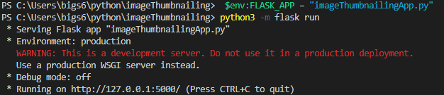

Sur Linux dans le répertoire du projet :

|  |
| --- |
| python3 FLASK_APP=imageThumbnailingApp.py flask run |

|  |
| --- |
| Pytest execution |
|  |

|  |
| --- |
| coverage |
|  |

|  |
| --- |
| Swagger : utilisation de flask_swagger_ui |
| Lien lorsque Flask est lancé : <http://127.0.0.1:5000/swagger/> |
|  |